Brannvern
I samling leste vi boka «Brann i løvetannveien» den handler om noen barn som leker med fyrstikker på rommet sitt og så begynner det å brenne i gardina… Etter samling var det litt vanskelig å leke for vi visste at brannvesenet skulle komme med brannbilen.
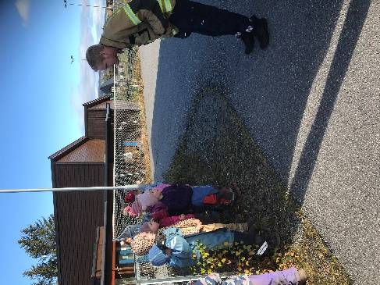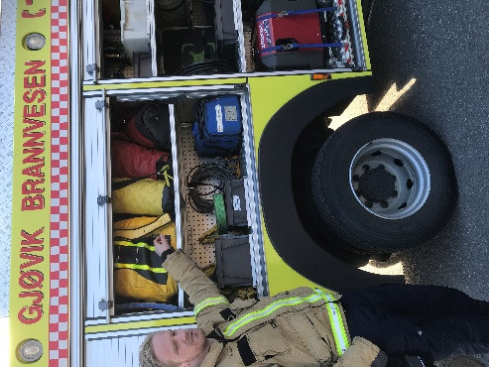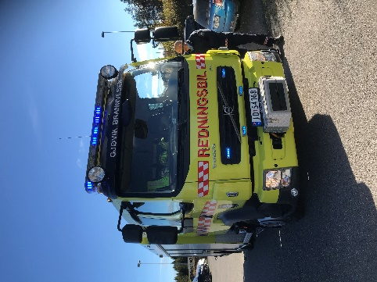
Vi møtte en veldig snill brannmann som fortalte oss om alt utstyret brannmenn må ha på seg og med seg
Tilbake i grillhytta var det tid for hvilestund og jammen med begynte ikke røykvarsleren å pipe så vi måtte evakuere gjennom vinduet.
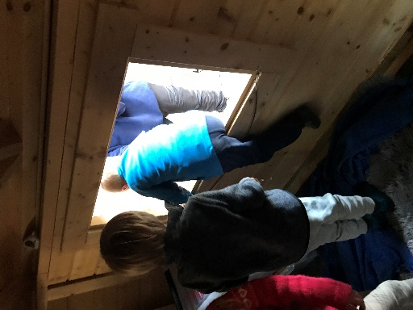
Flinke barn som holdt seg rolig og fulgte instruks. Vi var ute og ved samlingspunktet på veldig kort tid
HMS-UKE 2020
HAKKESPETT
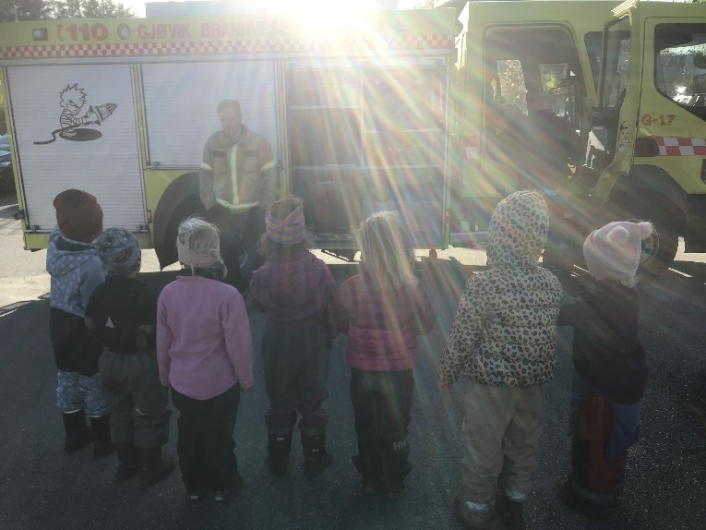

Mål: Få kjennskap til nødnumrene, gi omsorg til hverandre å kunne gi enkel førstehjelp. Få kjennskap til trafikkregler og gjennomføre brannøvelse.

Rammeplanen sier: Gjennom utforsking, opplevelser og erfaring skal barnehagen bidra til å gjøre barna kjent med eget nærmiljø, samfunnet og verden. Barnehagen skal bidra til kunnskap om og erfaring med lokale tradisjoner, samfunnsinstitusjoner og yrker slik at barna kan oppleve tilhørighet til nærmiljøet(s.56)

Trafikkdag
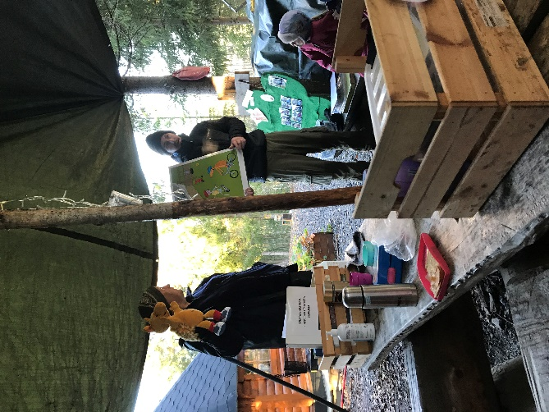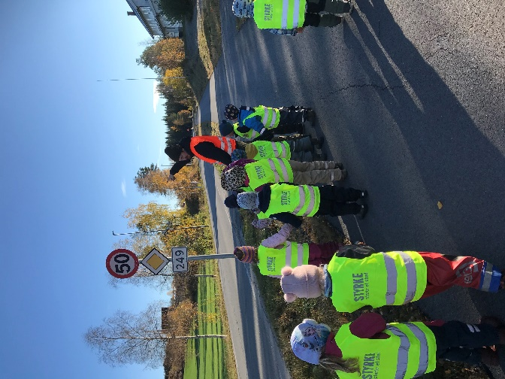
I samling fikk vi besøk av Tarkus Beltedyr, han fortalte oss litt om hvordan vi skal oppføre oss når vi ferdes i trafikken. Vi snakket om trafikkskilt og etterpå gikk vi en tur for å se på forskjellige skilt, hvor de står og hva de betyr.
Førstehjelp
Henry førstehjelp kom på besøk i skogen, han hadde med seg noen historier som han hadde opplevd og vi fikk lære hva det er lurt å gjøre. Hvis vi ser noen som har skadet seg må vi først spørre hvor de har vondt, så må vi finne en voksen og få tak i hjelp, kanskje må vi ringe 113. Når vi har gjort de to første tingene kan vi prøve å hjelpe.
Etter samling lekte vi at det hadde skjedd en ulykke med Henry så vi måtte gå på leteaksjon, og redde han.

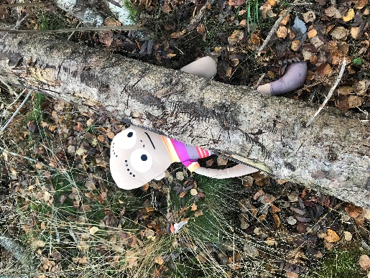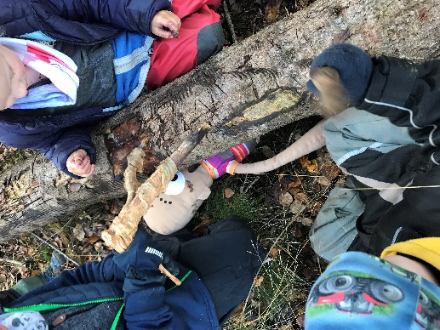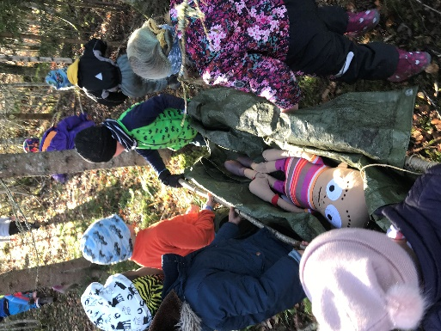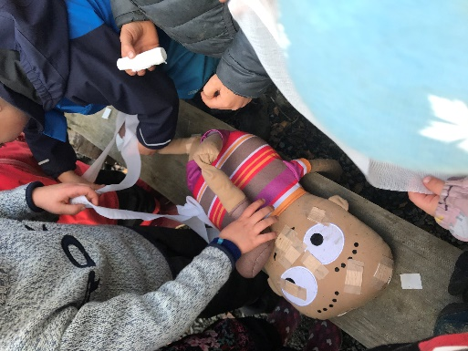

Rammeplanen sier: Barna skal få undersøke, oppdage og forstå sammenhenger, utvide perspektiver og få ny innsikt. Barna skal bruke hele kroppen og alle sanser i sine læringsprosesser(s.22) Gjennom samspill, dialog, lek og utforsking skal barnehagen bidra til at barna utvikler kritisk tenking, etisk vurderingsevne, evne til å yte motstand og handlingskompetanse, slik at de kan bidra til endringer(s.21)

